HOÀNH PHI-CÂU ĐỐI ĐỀN BÀ KIỆU

Hoành phi
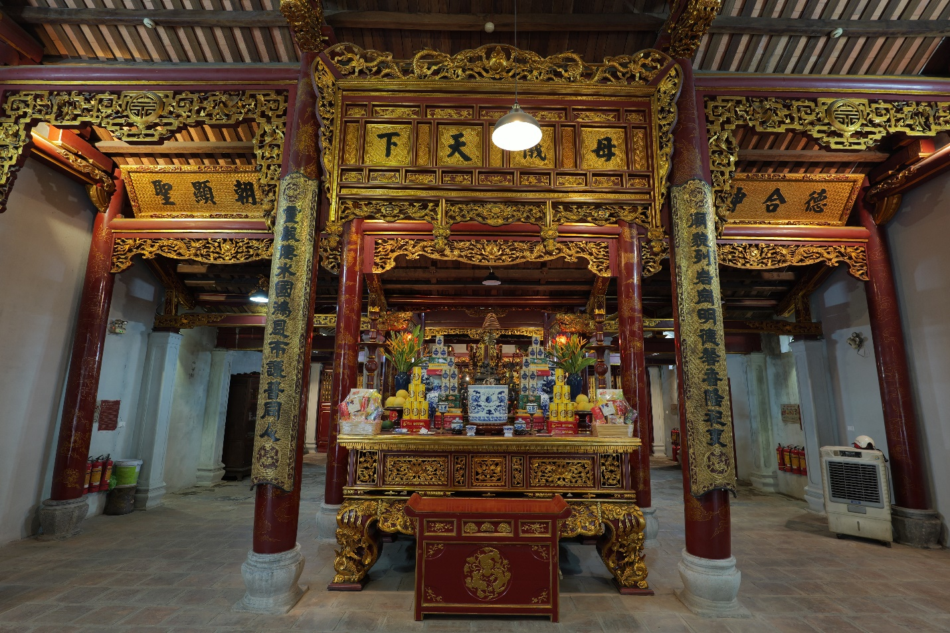
1. Phiên âm:
Mẫu nghi thiên hạ
Dịch nghĩa:
Là bậc Mẫu Thần uy nghi của thiên hạ

Câu đối
Phiên âm:
Miếu mạo liệt nham cương, minh đức hinh hương long tự điển,
Linh thanh truyền thủy quốc, hồng ân bố hộ phổ đồng nhân.
Dịch nghĩa:
Miếu mạo khắp các chốn núi non, đức sáng hương thơm làm dày thêm điển lễ tế tự;
Tiếng anh linh truyền nơi thủy quốc, ân lớn ban bố rộng rãi khắp muôn dân.

